Bergoglio insta en Santa Marta a vencer las "resistencias a las sorpresas del Espíritu"

Francisco aboga por una "sinodalidad de la Iglesia" basada en "reunirse, escucharse, discutir, rezar y decidir"

El Papa pide no tener miedo a las “discusiones acaloradas” en la Iglesia
Redacción, 28 de abril de 2016 a las 12:23
Pidamos al Señor la gracia de entender cómo avanza la Iglesia, de comprender cómo desde el primer momento afrontó las sorpresas del Espíritu, y también, para cada uno de nosotros, la gracia de la docilidad al Espíritu
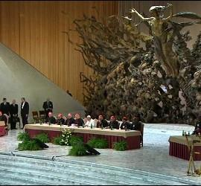
(RV).- También hoy en la Iglesia, como ayer,hay resistencias a las sorpresas del Espíritu frente a las nuevas situaciones, pero Él nos ayuda a vencerlas y a seguir adelante, seguros, en el camino de Jesús: lo dijo el Papa hoy en Casa Santa Marta.
Comentando el célebre pasaje de los Hechos de los Apóstoles sobre el llamado "Concilio" de Jerusalén, el Papa observa que "el protagonista de la Iglesia" es el Espíritu Santo. "Es Él quien desde el primer momento dio la fuerza a los apóstoles para proclamar el Evangelio", es "el Espíritu quien lo hace todo, el Espíritu lleva a la Iglesia adelante", también "con sus problemas", también "cuando estalla la persecución" es Él "quien da la fuerza a los creyentes para permanecer en la fe", también en los momentos "de resistencias y de encarnizamiento de los doctores de la ley".
En este caso, hay una doble resistencia a la acción del Espíritu: la de quienes creían que "Jesús había venido sólo para el pueblo elegido" y la de quienes querían imponer la ley mosaica, incluida la circuncisión, a los paganos convertidos. El Papa observa que entonces "hubo una gran confusión en todo esto".
"El Espíritu ponía los corazones en un camino nuevo: eran las sorpresas del Espíritu. Y los apóstoles se encontraron en situaciones que nunca habían creído, situaciones nuevas. ¿Y cómo gestionar estas nuevas situaciones? Por esto el pasaje de hoy comienza así: ‘En esos días, había surgido una gran discusión', una discusión acalorada, porque discutían sobre este tema. Ellos, por una parte, tenían la fuerza del Espíritu - el protagonista - que les empujaba a ir adelante, adelante, adelante ... Pero el Espíritu les llevaba a ciertas novedades, ciertas cosas que nunca se habían hecho. Nunca. Ni siquiera las habían imaginado. Que los paganos recibieran el Espíritu Santo, por ejemplo".
Los discípulos "tenían la patata caliente en las manos y no sabían qué hacer". Así, convocan una reunión en Jerusalén, donde cada uno puede contar su experiencia, de cómo el Espíritu desciende también sobre los paganos.
"Y al final se pusieron de acuerdo. Pero antes hay algo hermoso: ‘Toda la asamblea calló y escucharon a Bernabé y Pablo, que referían los signos y prodigios que Dios había realizado entre las naciones, por medio de ellos'. Escuchar, no tener miedo de escuchar. Cuando uno tiene miedo de escuchar, no tiene el Espíritu en el corazón. Escuchar: ‘¿Tu qué piensas y por qué?'. Escuchar con humildad. Y tras haber escuchado, decidieron enviar a las comunidades griegas, es decir, a los cristianos venidos del paganismo, a algunos discípulos para tranquilizarles y decirles: ‘Está bien, seguid así'".
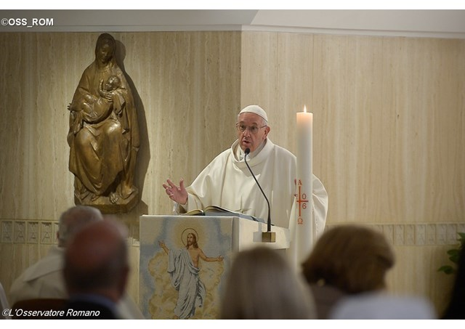
Los paganos convertidos no están obligados a la circuncisión. Es una decisión comunicada a través de una carta en la que "el protagonista es el Espíritu Santo". De hecho, los discípulos afirman: "El Espíritu Santo y nosotros hemos decidido ...".
Esta - afirma el Papa - es la vía de la Iglesia "ante las novedades, no las novedades mundanas, como las modas o los vestidos", sino "las novedades, las sorpresas del Espíritu, porque el Espíritu siempre nos sorprende. ¿Y cómo resuelve la Iglesia esto? ¿Cómo afronta estos problemas, para resolverlos? Con la reunión, la escucha, la discusión, la oración y la decisión final".
"Este es el camino de la Iglesia hasta hoy. Y cuando el Espíritu nos sorprende con algo que parece nuevo o que ‘nunca se ha hecho así', ‘se debe hacer así', pensad en el Vaticano II, en las resistencias que tuvo el Concilio Vaticano II, y digo esto porque es el más cercano a nosotros. Cuantas resistencias: ‘Pero no...'. También hoy las resistencias que siguen de una forma u otra, y el Espíritu va adelante".
"Y el camino de la Iglesia es este: reunirse, unirse, escucharse, discutir, rezar y decidir. Y esta es la llamada sinodalidad de la Iglesia, en la que se expresa la comunión de la Iglesia. ¿Y quién hace la comunión? ¡Es el Espíritu! Otra vez el protagonista. ¿Qué nos pide el Señor? Docilidad al Espíritu. ¿Qué nos pide el Señor? No tener miedo, cuando vemos que es el Espíritu quien nos llama".
"El Espíritu - afirma el Papa - a veces nos detiene", como hizo con San Pablo, para hacernos ir a otra parte, "no nos deja solos", "nos da valor, nos da la paciencia, nos hace ir seguros por el camino de Jesús, nos ayuda a vencer las resistencias y a ser fuertes en el martirio".
"Pidamos al Señor - concluyó - la gracia de entender cómo avanza la Iglesia, de comprender cómo desde el primer momento afrontó las sorpresas del Espíritu, y también, para cada uno de nosotros, la gracia de la docilidad al Espíritu, para ir por el camino que el Señor Jesús quiere para cada uno de nosotros y para toda la Iglesia".

